Наглядная информация для родителей
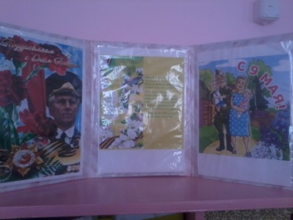 | Наглядная информация для родителей, посвященная празднованию Дню Победы. Папка содержит поздравление к празднованию.
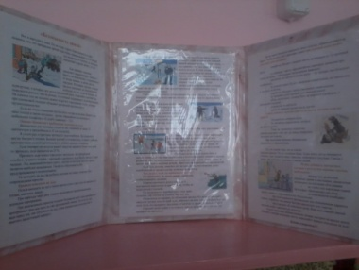 | Информация для родителей, которая рассказывает о правилах поведения на льду зимой. Папка поможет родителям правильно оценить ситуацию, если они окажутся в ней, правильно соорентироваться в обстановке и помочь нуждающимся.
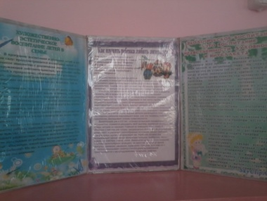 | Наглядный материал для родителей на тему «Нравственно-эстетическое воспитание ребенка» В данной папке содержатся памятки по воспитанию детей нравственности в музыке, экологии и художественной литературе.
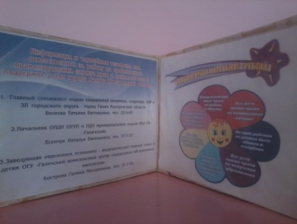  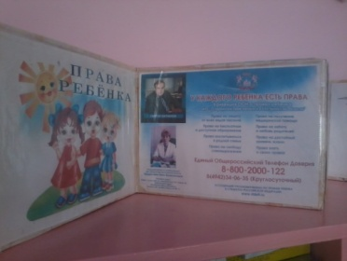 | Наглядная информация по правам ребенка. Она содержит телефон, имя уполномоченного по правам ребенка по Костромской области. Рассказывает, какие права есть у маленьких граждан и какие обязанности есть у их родителей.
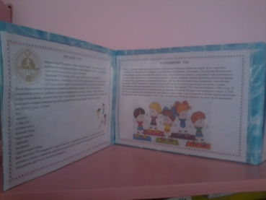 | Информация для родителей, посвященная сдачи и нормам ГТО. Папка рассказывает, какие нормы существуют для детей и взрослых, кто может сдать ГТО.
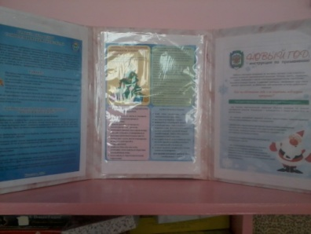 | Памятка для родителей, посвященная правилам поведения детей и родителей в Новогодние праздники. Памятка рассказывает о технике безопасности при запуске петард и фейерверков.
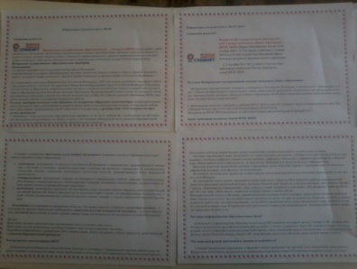 | Информация для родителей «ФГОС для родителей». Папка- раскладушка рассказывает родителем, что такое ФГОС, зачем ввели федеральные государственные стандарты и как это поможет родителям и педагогам совместно воспитывать и развивать детей.
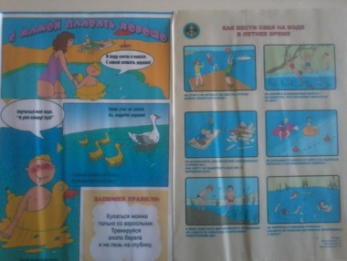 | Памятка для родителей «Правила поведения на воде во время купания» в летний период.
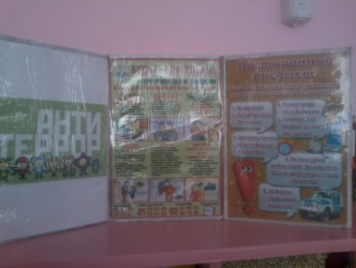 | Информация для родителей «Антитеррор». Правила поведения на улице при обнаружении посторонних предметов. Наглядная информация рассказывает, как и что нужно сделать если что то произошло
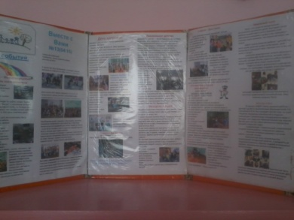 | Газета для родителей «Вместе с вами»  Учредитель: Центр развития ребенка детский сад №13. Издается ежемесячно, рассказывает обо всех мероприятиях, прошедших за истекший месяц в разных группах, знакомит родителей с жизнью детского сада, педагоги и специалисты дают консультации по разным вопросам воспитания.

